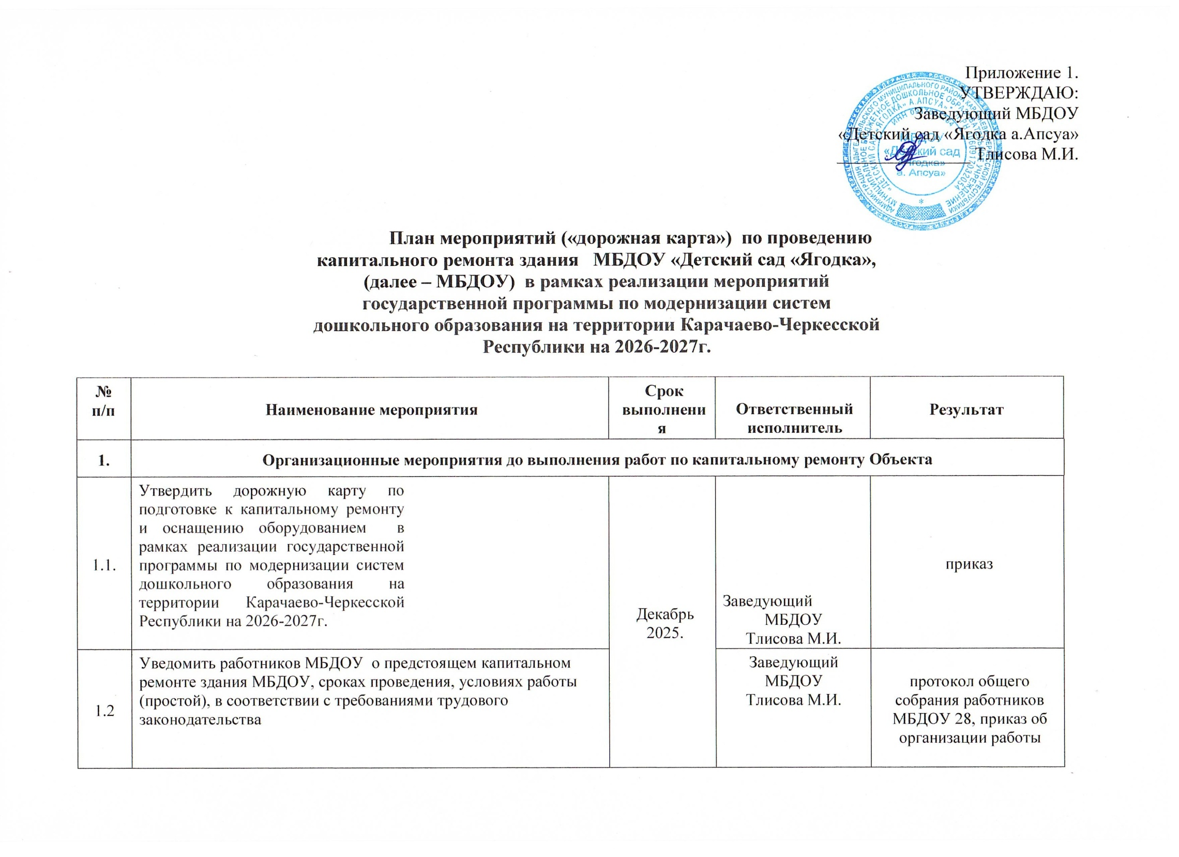Приложение 1.
УТВЕРЖДАЮ:
Заведующий МБДОУ «Детский сад «Ягодка а.Апсуа» _______________ Тлисова М.И.
План мероприятий («дорожная карта») по проведению капитального ремонта здания МБДОУ «Детский сад «Ягодка», (далее – МБДОУ) в рамках реализации мероприятий государственной программы по модернизации систем дошкольного образования на территории Карачаево-Черкесской Республики на 2026-2027г.

№  п/п | Наименование мероприятия | Срок выполнени  я | Ответственный исполнитель | Результат
1. | Организационные мероприятия до выполнения работ по капитальному ремонту Объекта
1.1. | Утвердить дорожную карту по подготовке к капитальному ремонту и оснащению оборудованием в рамках реализации государственной программы по модернизации систем дошкольного образования на территории Карачаево-Черкесской Республики на 2026-2027г. | Декабрь 2025. | Заведующий  МБДОУ  Тлисова М.И. | приказ
1.2 | Уведомить работников МБДОУ о предстоящем капитальном ремонте здания МБДОУ, сроках проведения, условиях работы  (простой), в соответствии с требованиями трудового законодательства | Декабрь 2025. | Заведующий  МБДОУ  Тлисова М.И. | протокол общего  собрания работников  МБДОУ 28, приказ об организации работы
1.3 | Привлечь работников МБДОУ , родителей (законных  представителей) к обсуждению и согласованию дизайнерских и иных решений | до  31.03.2025 | Заведующий  МБДОУ  Тлисова М.И. | протокол заседания  членов родительского комитета ДОУ

1.4. | Создать рабочую группу по контролю за проведением капитального ремонта и мероприятий по благоустройству территории дошкольного учреждения. |  |  | приказ о создании  рабочей группы
1.5. | Сформировать и утвердить план деятельности рабочей группы по вопросам обсуждения и согласования дизайнерских и иных проектных решений совместно с педагогическими работниками в рамках подготовки и проведения капитального ремонта здания МБДОУ | до  31.03.2025 |  | утвержденный План
1.6. | Регулярно размещать информацию о ходе проведения ремонтных работ в VK «Сферум» и на официального сайте МБДОУ, в разделе кап.ремонт. | с 01.04.2025еженедельно | Заведующий  МБДОУ  Тлисова М.И | фотоотчет
1.7. | Провести анализ потребности в средствах обучения и воспитания МБДОУ (обновлении детской мебели, методической литературы, пособий, стендов, не позволяющих их дальнейшее использование в образовательном процессе по причинам ветхости и дефектности), в соответствии с Перечнем, утвержденным приказом Минпросвещения России от 6 сентября 2022 г. № 804, учебников и учебных пособий | Март  2026г. | Старший воспитатель | Перечень детской мебели, методической литературы, пособий, стендов, подлежащих  замене
1.8 | Провести анализ потребности обеспечения в отношении МБДОУ 28 требований к антитеррористической защищенности объектов (территорий), относящихся к сфере деятельности Министерства просвещения Российской Федерации, утвержденных постановлением Правительства Российской Федерации от 2 августа 2019 г. № 1006 «Об утверждении требований к антитеррористической защищенности объектов (территорий) Министерства образования . | Январь 2026г. | Заведующий  МБДОУ  Тлисова М.И  .  Заведующий  МБДОУ  Тлисова М.И | Информационно-аналитическая справка
1.9. | Провести анализ потребности в технологическом оборудовании для пищеблока и прачечной МБДОУ . |  |  | Коммерческие предложения
1.10. | Организовать размещение материальных ценностей, оборудования, мебели, литературы на период проведения капитального ремонта . | до  01.04.2025

2 | Организация образовательного процесса воспитанников МБДОУ 28 на период проведения капитального ремонта
2.1. | Информировать родителей (законных представителей) воспитанников о предстоящем капитальном ремонте, сроках его проведения, отчислении воспитанников в качестве перевода в другие детские сады района для организации образовательной деятельности на период проведения работ | декабрь  2025 | Заведующий  МБДОУ  Тлисова М.И. | Протокол общего родительского собрания
2.2. | Сформировать списки воспитанников по распределению в другие детские сады Адыге-Хабльского муниципального района на время ремонта здания МБДОУ , направить Ходатайства в другие детские сады, раздать направления | 01.12.2025 | Заведующий  МБДОУ  Тлисова М.И. | Приказ об выбытии  воспитанников в  качестве перевода на время проведении  капитального ремонта  здания
3 | Выполнение работ по капитальному ремонту и оснащение .
3.1. | Подготовить документацию для проведения аукциона на выполнение работ по капитальному ремонту МБДОУ | 2026-2027 | Контрактный управляющий | аукционная документация
3.2. | Разместить извещение о проведении электронного аукциона на выполнение работ по капитальному ремонту МБДОУ | 2025г. | Уполномоченный орган  Администрации Адыге-Хабльского муниципального района | извещение
3.3. | Подвести итоги электронного аукциона | 2026г. | Комиссия по осуществлению закупки | протокол подведения итогов
3.4. | Заключить контракты на выполнение работ по капитальному ремонту объекта | До 01.04.2025 | Заведующий  МБДОУ  Тлисова М.И. | контракт
3.5. | Завершить выполнение работ по капитальному ремонту МБДОУ | 30.08.2025 | Заведующий  МБДОУ  Тлисова М.И. | КС
3.6. | Сформировать инфраструктурные листы по закупке средств обучения и воспитания МБОУ, предусмотренные  Перечнем, утвержденным приказом Минпросвещения  России от 6 сентября 2022 года № 804 | 2025  г. | Заведующий МБДОУ | Инфраструктурные листы по закупке средств обучения и воспитания

3.7 | Подготовить аукционную документацию на поставку товаров с целью оснащения МБДОУ средствами обучения и воспитания в соответствии с Перечнем, утвержденным приказом Минпросвещения России от 6 сентября 2022 г. № 804, учебниками и учебными пособиями. | До мая 2025  г. | контрактный  управляющий  . | аукционная документация
3.8. | Разместить извещения о проведении электронного аукциона на поставку товаров . | 2025г. | Уполномоченный орган | извещение
3.9. | Подвести итоги электронного аукциона. | 2025г. | Комиссия по осуществлению закупки  . | протокол подведения итогов
3.10. | Заключить контракты на поставку товаров с целью оснащения объекта средствами обучения и воспитания в соответствии с Перечнем, утвержденным приказом Минпросвещения России от 6 сентября 2022 г. № 804, учебников и учебных пособий | Июнь 2025  г. | Заведующий  МБДОУ  Тлисова М.И. | контракт
3.11. | Обеспечить обновление 100% пособий, методической литературы, мебели, не позволяющих их дальнейшее использование в образовательном процессе по причинам ветхости и дефектности | 30.08.2025 | Заведующий  МБДОУ  Тлисова М.И. | Информационно-аналитический отчет о  приобретении пособий, методической литературы, мебели
3.12. | Подготовить аукционную документацию на поставку  технологического оборудования для пищеблока и прачечной МБДОУ | декабрь20265г. | контрактный  управляющий | аукционная документация
3.13. | Разместить извещения о проведении электронного аукциона на поставку товаров | Июнь 2025 г. | Уполномоченный орган | извещение

3.14. | Подвести итоги электронного аукциона | Июнь 2025г. | Комиссия по осуществлению закупки | протокол подведения итогов
3.15. | Заключить контракты на поставку и подключение технологического оборудования для пищеблока и прачечной МБДОУ | Июнь 2026  г. | Заведующий  МБДОУ  Тлисова М.И. | контракт
3.16 | Обеспечить поставку и ввод в эксплуатацию технологического оборудования для пищеблока и прачечной МБДОУ | До  31.08.2026 | Заведующий  МБДОУ  Тлисова М.И.
3.17. | Ввод объекта в эксплуатацию | 30.08.2026-27г | Заведующий  МБДОУ  Тлисова М.И. | разрешение на ввод объекта в эксплуатацию
3.18. | Завершить выполнение работ по капитальному ремонту и оснащению МБДОУ | До 01.09.2026-27. | Заведующий  МБДОУ  Тлисова М.И. | КС, разрешение на ввод объекта в эксплуатацию,  УПД, акты приёма - передачи
3.19. | Обеспечить в отношении МБДОУ требования к антитеррористической защищенности объекта (территорий) | До 31.08.2026 | Заведующий  МБДОУ  Тлисова М.И. | Закупка товаров (работ, услуг) для обеспечения антитеррористической  защищенности МБДОУ  в соответствии с определенной потребностью
4. | Организационные мероприятия для обеспечения дополнительного профессионального образования педагогических работников
4.1. | Обеспечить дополнительное профессиональное образование педагогических работников МБДОУ сверх минимальных требований о дополнительном профессиональном образовании по профилю педагогической деятельности не реже чем один раз в три года в соответствии с пунктом части 5 статьи 47 Федерального закона «Об образовании в Российской Федерации» и (или)  обучения управленческих команд, администрации и педагогических работников МБДОУ | По окончании  капитального ремонта | Заведующий  МБДОУ  Тлисова М.И. | Документы о повышении квалификации  руководящих и  педагогических работников
5. | Категорирование МБДОУ
5.1. | Создание комиссии. Проведение категорирования | Август  2026г. | Комиссия по согласованию | приказ,  акт обследования и категорирования
5.2. | Составление и согласование паспорта безопасности объекта. | Сентябрь 2026г. | Заместитель заведующего по  АХЧ, отв. по  обеспечению  безопасности. | паспорт безопасности объекта
5.3. | Обеспечение требований к антитеррористической защищенности объекта (территорий), относящегося к сфере деятельности Министерства просвещения Российской Федерации, утвержденных  постановлением Правительства Российской  Федерации от 2 августа 2019 года № 1006, | сентябрь.2026 |  | акт обследования и категорирования,  паспорт безопасности объекта, положения, инструкции

